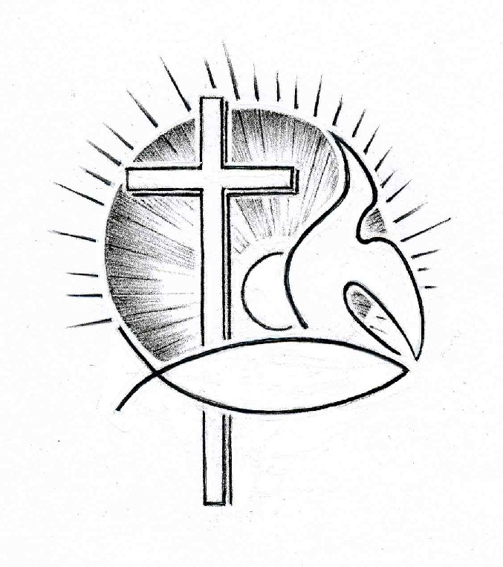PROTESTANTSE GEMEENTE TE COLIJNSPLAAT

Kerkdienst op 13 augustus 2017 in de Dorpskerk
Voorganger: Dhr. K. Baas
Ouderling: Dhr. A. Karman
Organist: Dhr. W.D. Kaashoek
Koster: Dhr. J. Hollestelle
Beamer: Mevr. N. Nagtegaal
Gastvrouw: Mevr. E. Soetekouw
Lector: Mevr. L. Laan

Orgelspel voor de dienst

Binnenkomst, welkom en mededelingen

Zingen: Psalm 108:1 en 2 (staande)

Mijn hart is, Heer, in U gerust.
Uw lof te zingen is mijn lust.
Maakt, harp en luit, de Here groot.
Mijn lied begroet het morgenrood.
Ik breng mijn lof, o HEER, U toe
onder de volken en ik doe
in ieder land mijn psalm weerklinken,
daar 'k hemelhoog uw trouw zie blinken.

Ja, hoger dan het hemels blauw
is, HEER, uw goedheid en uw trouw.
Verhef U, dat uw aangezicht
de hemel met zijn glans verlicht.
Op aarde blink' uw heerlijkheid.
Gord uw geliefden tot de strijd.
Ten zege zij uw hand geheven,
hoor mij, o Heer, wil antwoord geven.

Votum en groet: Onze hulp is in de naam van de Heer die hemel en aarde gemaakt heeft. Genade zij u en jullie van God de Vader, van Jezus de Zoon en van de Heilige Geest.

Drempeltekst

Zingen: Evangelische Liedbundel 302

Heer ik kom tot U,
hoor naar mijn gebed.
Vergeef mijn zonden nu
en reinig mijn hart.

Met uw liefde, Heer,
kom mij tegemoet,
nu ik mij tot U keer,
en maak alles goed.

Zie mij voor U staan,
zondig en onrein.
O Jezus raak mij aan,
van U wil ik zijn.

Jezus, op uw Woord
vestig ik mijn hoop.
U leeft en U verhoort
mijn bede tot U.

Gebed

Woord van bemoediging: Mattheüs 5:5-10

Gelukkig de zachtmoedigen,
want zij zullen het land bezitten.
Gelukkig wie hongeren en dorsten naar gerechtigheid,
want zij zullen verzadigd worden.
Gelukkig de barmhartigen,
want zij zullen barmhartigheid ondervinden.
Gelukkig wie zuiver van hart zijn,
want zij zullen God zien.
Gelukkig de vredestichters,
want zij zullen kinderen van God genoemd worden.
Gelukkig wie vanwege de gerechtigheid vervolgd worden,
want voor hen is het koninkrijk van de hemel.

Leefregel: Mattheüs 22:36-40

‘Meester, wat is het grootste gebod in de wet?’ Hij antwoordde: ‘Heb de Heer, uw God, lief met heel uw hart en met heel uw ziel en met heel uw verstand. Dat is het grootste en eerste gebod. Het tweede is daaraan gelijk: heb uw naaste lief als uzelf. Deze twee geboden zijn de grondslag van alles wat er in de Wet en de Profeten staat.’

Zingen: Gezang 460:1

Loof de Koning, heel mijn wezen,
gij bestaat in zijn geduld,
want uw leven is genezen
en vergeven is uw schuld.
Loof de Koning, loof de Koning,
tot gij Hem ontmoeten zult.

Gebed

1e Schriftlezing: Psalm 104:1-13

Prijs de HEER, mijn ziel.
HEER, mijn God, hoe groot bent u.
Met glans en glorie bent u bekleed,
in een mantel van licht gehuld.
U spant de hemel uit als een tentdoek
en bouwt op de wateren uw hoge zalen,
u maakt van de wolken uw wagen
en beweegt u op de vleugels van de wind,
u maakt van de winden uw boden,
van vlammend vuur uw dienaren.
U hebt de aarde op pijlers vastgezet,
tot in eeuwigheid wankelt zij niet.
De oerzee bedekte haar als een kleed,
tot boven de bergen stonden de wateren.
Toen u dreigde, vluchtten zij weg,
toen uw donderstem klonk, stoven zij heen:
naar hoog in de bergen, naar diep in de dalen,
naar de plaatsen die u had bepaald.
U stelde een grens die zij niet overschrijden,
nooit weer zullen zij de aarde bedekken.
U leidt het water van de bronnen door beken,
tussen de bergen beweegt het zich voort.
Het drenkt alles wat leeft in het veld,
de wilde ezels lessen er hun dorst.
Daarboven wonen de vogels van de hemel,
uit het dichte groen klinkt hun gezang.
U bevloeit de bergen vanuit uw hoge zalen,
de aarde wordt verzadigd en vruchtbaar…

Zingen: Gezang 427:1 en 5

Beveel gerust uw wegen,
al wat u 't harte deert,
der trouwe hoed' en zegen
van Hem die 't al regeert.
Die wolken, lucht en winden
wijst spoor en loop en baan,
zal ook wel wegen vinden
waarlangs uw voet kan gaan.

Laat Hem besturen, waken,
't is wijsheid wat Hij doet!
Zo zal Hij alles maken,
dat g’ u verwond’ren moet,
als Hij die alle macht heeft,
met wonderbaar beleid
geheel het werk volbracht heeft,
waarom gij thans nog schreit.

2e Schriftlezing: Marcus 4:37-39

Er stak een hevige storm op en de golven beukten tegen de boot, zodat die vol water kwam te staan. Maar hij lag achter in de boot op een kussen te slapen. Ze maakten hem wakker en zeiden: ‘Meester, kan het u niet schelen dat we vergaan?’ Toen hij wakker geworden was, sprak hij de wind bestraffend toe en zei tegen het meer: ‘Zwijg! Wees stil!’ De wind ging liggen en het meer kwam helemaal tot rust.

Zingen: Psalm 93

De HEER is Koning, Hij regeert altijd,
omgord met macht, bekleed met majesteit.
Hij grondvest d' aarde, houdt haar vast in stand.
Onwrikbaar staat het bouwwerk van zijn hand.

Uw troon staat van de aanvang af gesteld
op vaste pijlers in het oergeweld.
Rivieren slaan, rivieren slaan, o HEER,
het water stijgt, het water stijgt steeds meer.

Geweldiger dan water en dan wind
is in de hoogte God die overwint.
Geweldig is de HERE die zijn voet
plant op de nek van deze watervloed.

Uw macht is groot, uw trouw zal nooit vergaan,
al wat Gij ooit beloofd hebt, blijft bestaan.
Tot sieraad is uw hoge heiligheid
en in die glans trotseert uw huis de tijd.

Preek ---- tekst: U stelde een grens die zij niet overschrijden… (Psalm 104:9a)

Zingen: Gezang 427:6 en 7

Wel kan zijn hulp vertragen,
en 't schijnt soms in de nacht,
alsof geen licht zal dagen,
alsof geen troost u wacht,
als u de angst doet beven
dat God u niet meer kent,
dat Hij zich van uw leven
voorgoed heeft afgewend.

Maar blijft gij met vertrouwen
naar God zien in de nacht;
dan doet Hij u aanschouwen
wat gij het minst verwacht.
Eens zal Hij u bevrijden
ook van de zwaarste last,
houd moedig bij het strijden
aan zijn beloften vast.

Dankgebed

Inzameling van de gaven: kerk; Kerk in Actie (zomerzending)

Slotzang: Gezang 293 (staande)

Wat de toekomst brengen moge,
mij geleidt des Heren hand;
moedig sla ik dus de ogen
naar het onbekende land.
Leer mij volgen zonder vragen;
Vader, wat Gij doet is goed!
Leer mij slechts het heden dragen
met een rustig, kalme moed!

Heer, ik wil uw liefde loven,
al begrijpt mijn ziel U niet.
Zalig hij, die durft geloven,
ook wanneer het oog niet ziet.
Schijnen mij uw wegen duister,
zie, ik vraag U niet: waarom?
Eenmaal zie ik al uw luister,
als ik in uw hemel kom!

Laat mij niet mijn lot beslissen:
zo ik mocht ik durfde niet.
Ach, hoe zou ik mij vergissen,
als Gij mij de keuze liet!
Wil mij als een kind behand’len,
dat alleen de weg niet vindt:
neem mijn hand in uwe handen
en geleid mij als een kind.

Waar de weg mij brengen moge,
aan des Vaders trouwe hand,
loop ik met gesloten ogen
naar het onbekende land.

Zegen (staande): De genade van de Heer Jezus Christus en de liefde van God de Vader en de gemeenschap van de Heilige Geest is met ons allen.

Orgelspel bij het verlaten van het kerkgebouw.

